|  |
| --- |
| Endress und Hauser PCPS |
| Mein Marketing Betrieb |
| BWL Auftrag zu Marketing |
|  |

|  |
| --- |
|  |

|  |  |
| --- | --- |
| Projektleiter | Stephan Müller |
| Autor | Oliver Czabala |
| Datum | 22. März 2016 |

# Management Summary

Inhaltsverzeichnis

1 Management Summary 1

2 Mein Vorgehen 1

3 Ausgangslage Betrieb 1

3.1 Eigene Einschätzung 2

4 Definition Zielgruppe 3

5 Beschreibung Bindeglieder 4

6 Detail Bindeglied 4

6.1 Eigene Einschätzung 4

7 Reflexion 4

8 Quellen 4

# Mein Vorgehen

Damit ich meinen Betrieb in Bezug auf Marketing optimal vorstellen kann muss ich mich bei verschiedenen Quellen Informationen holen und diese dann zusammen fügen. Meine erste Informationsquellen sind die zwei Product Manager Fabian Bihler und Daniel Nazimek.

Ich habe die beiden zu einem Meeting eingeladen wo wir den Auftrag durch gelesen haben und die einzelnen Punkte besprochen haben. Sie haben mir auch andere Bezugsquellen gezeigt wo ich Informationen beschaffen kann wie z.B. das Engine. Das ist unser Intranet wo alle relevanten Themen bezüglich E+H ersichtlich sind mit Beschreibungen und Diagrammen. Das ist schon meine zweite Bezugsquelle welches mir die Restlichen Informationen liefern wird.

# Ausgangslage Betrieb

Kurze Vorstellung des Betriebes allgemein. E+H Process Solutions wurde 1999 gegründet in Reinach Baselland. Sie hat etwa 160 Mitarbeiter in den Bereichen Entwicklung und Produkt Management.

Im Bezug Marketing ist unser Unternehmen ein Product Center (PC) innerhalb der E+H Familie. Ein PC bündelt die Kompetenz auf verschiedenen Arbeitsbereichen wie zum Beispiel Produktion oder Forschung und Entwicklung. Jedes PC ist auf einen Gerät spezialisiert welches sie ständig weiterentwickeln. Der Verkauf erfolgt über die sogenannten Sales Centern (SC). Diese werden von den Produkt Managern der einzelnen PC’s betreut und mit neuen Informationen versorgt. Danach kaufen die SC’s die Produkte und Vertreiben diese zum Endkunden wie z.B. Nestlé oder Novartis. Einen groben Ablauf sieht man hier als Bild dargestellt:

Product Center

Sales Center

Kunden

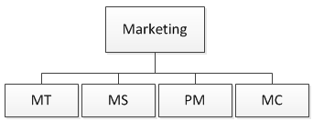Eine genauere Struktur werden die spezifischen Funktionen der einzelnen Organe in einem PC gezeigt. Unter Marketing gibt es das Marketing Technology (MT), das Marketing Sales (MS), das Produkt Managment (PM) und das Marketing Communication (MC).

Diese vier Organe des Marktings innerhalb von Process Solutions kommuniezieren, beobachten die Entwicklung verschiedener Technologien und vertreiben Produkte. Genauer wird dieser Prozess bei Kapitel 5 beschrieben grob sieht man den Ablauf in der folgenden Grafik:

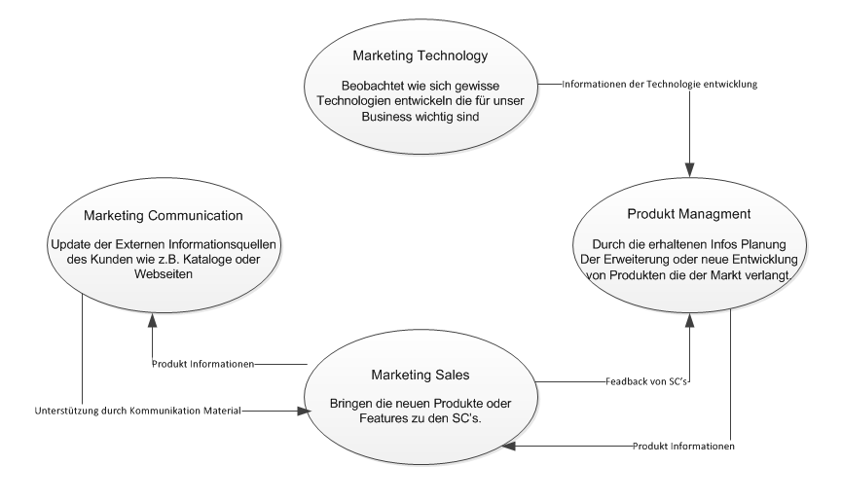

## Eigene Einschätzung

Da unser Marketing sehr gut strukturiert ist und jeder weiss für was er zuständig ist erleichtert das die Erreichung des Firmen Ziels. Dies lautet nämlich: Wir unterstützen unsere Kunden darin, Ihre Produkte zu verbessern und sie noch effizienter herzustellen.

Da unsere Kunde also die SC’s genaue Ansprechpartner haben ist das erreichen unseres Ziels sehr gut gewährleistet.

# Definition Zielgruppe

Da Process Solutions zur E+H Familie gehört haben wir die Grundlegenden Branchen als Zielgruppen: Chemie/Petrochemie, Lebensmittel, Öl und Gas, Wasser/Abwasser, Life Sciences, Grundstoffe und Metall, Energie, Schiffbau. Wie schon im vorherigen Kapitel erwähnt ist Process Solutions ein PC welches „Produziert“ darum müssen wir den Kunden und seine Bedürfnisse verstehen und uns anpassen. Für dieses Ziel arbeiten wir mit sogenannten Personas. Diese Personas geben dem „Kunden“ ein Gesicht denn nicht jeder Kunde hat die gleichen Bedürfnisse. Es biete eine Kurze Beschreibung die relevante Punkte beinhaltet wie das Alter, Position, Wünsche oder Ansprüche.

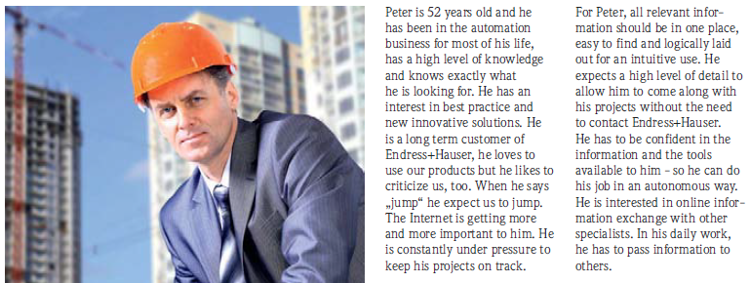

Beispiel eines Personas

Da wir aber als PC nicht direkt mit dem Kunden in Kontakt kommen sind unsere Zielgruppen die einzelnen SC’s und Vertriebsgesellschaften die E+H Produkte verkaufen. Die SC’s sind auf der ganzen Weltverteilt und haben die komplette Entscheidungsfreiheit über sich da innerhalb der E+H Familie ein „Business-to-Business“ Beziehung herrscht. Dies bedeutet sie können sich optimal dem lokalem Marktanforderungen anpassen und müssen nicht wie bei einer „Business-to-Consumer“ Beziehung auf ein Produkt sich konzentriert sein.

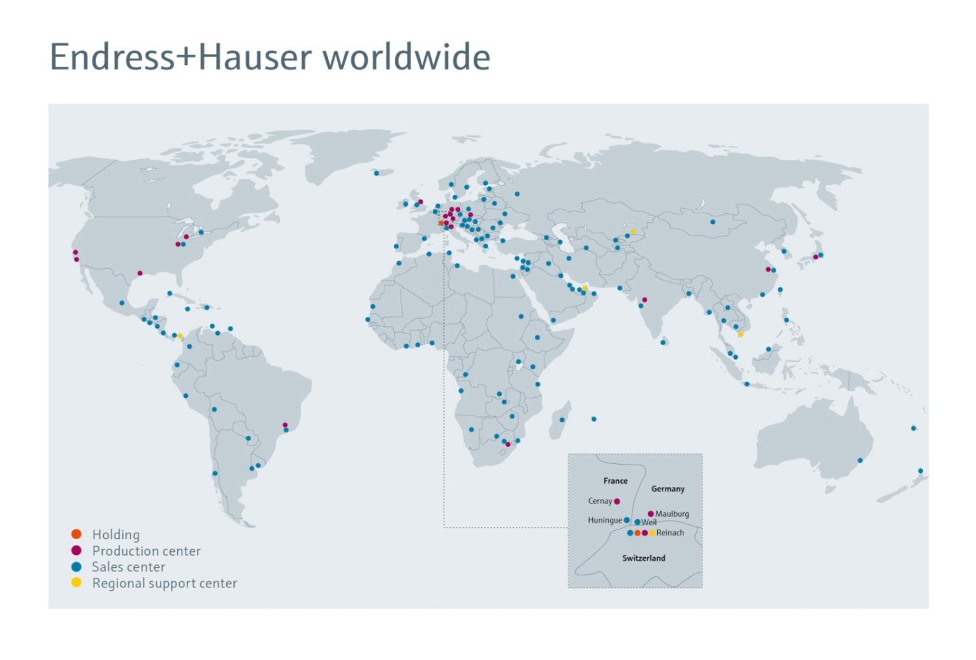

* 26 Produktionsstandorte in 12 Ländern
* Vertriebsgesellschaften und Repräsentanten in über 120 Ländern

# Beschreibung Bindeglieder

Da die SC’s unsere Bindeglieder zu den Kunden sind. Werde ich die Bindeglieder welche wir haben zu den SC’s hier auflisten und kurz beschreiben.

1. Roundtable

Beim Roundtable werden Vertreter von jedem SC auf der Welt eingeladen. Dies geschieht immer 1-mal im Jahr. Bei diesem Treffen werden die aktuellsten Entwicklungen und Erweiterungen der Produkt Palette vorgestellt.

1. Sametime Meeting

Dieses Meeting findet immer als Videokonferenz statt. Dabei sind wieder die SC’s eingeladen teilzunehmen. Anders als beim Roundtable findet diese Veranstaltung nur 2-mal im Jahr statt und man konzentriert sich auf eine Produkt Gruppe.

1. Product Manager

Der Product Manager ist nicht nur intern wichtig für die Entwicklung neuer Strategien sondern auch extern. Sie besuchen je nach ihrem Produkt die SC’s wo diese stark im Markt integriert und vertreten sind um diese weiter zu förderns.

1. Marketing Sales

Die Mitarbeiter in dieser Abteilung sind im ständigen Kontakt mit den SC’s. Sie gehen vor Ort und Präsentieren unsere Produkte. Sie vertreiben unsere Produkte einfach gesagt.

1. Intranet, Prospekte

Durch das Engine können sich SC’s auch informieren was grad ansteht. Die wird von den Mitarbeitern des Marketing Communication gepflegt und aktuell gehalten. So ist sind die SC’s nicht gedrängt bei kleinen Aufträgen persönlich Kontakt aufzunehmen.

# Detail Bindeglied

## Eigene Einschätzung

# Reflexion

# Quellen

Daniel Nazimek, Product Manager

Fabian Bihler, Product Manager

Intranet Engine

Dokumentationen und Präsentationen von E+H